**中泰简讯|消防演练常实践 护航平安不松懈**

“隐患险于明火，防患胜于救灾。”在第32个消防宣传月期间，全国各地围绕着“预防为主、生命至上”的主题，纷纷开展了一系列消防宣传活动。

集团也深入践行该理念，通过带领队员积极参加消防安全知识培训、消防器材实操培训、消防实战演练、安全检查、技能大比武等多项活动，不间断地、多角度、全方位地参与到学校、物业、商场等项目的消防安全宣传中来，筑牢消防安全的“防火墙”，为整个社会的大平安、每个家庭的小平安保驾护航。

**01 “防患未燃”——校园安保勤演练！**

校园安全是社会安全工作的重要组成部分，学校安保工作是校园安全的第一道防线，而消防安全更是学校安保工作中的重中之重。12月4日，集团驻广州市第41中学的保安队伍参加海珠区消防大队组织的学校消防演练。

演练前，消防队员向全校师生宣讲了消防安全知识、灭火器和消火栓等消防器材的使用，以及火灾发生时的应急措施。在演练过程中，我司保安队员也高度配合消防战士和学校师生，参与到所制定的消防模拟演练方案中，从刚开始我司保安巡查是发现宿舍楼起火后的迅速上报、启动警报器到人员紧急集合穿上防火服、灭火器使用、消防栓接水灭火、伤员抢救、人员疏散，他们反应迅速、听从指挥，在整个演练过程中做到了快速、安全、有序，使得此次消防演练活动圆满完成，并受到校领导、沙园街道、派出所各级的好评，该校也被区公安分局授予消防演练先进单位。

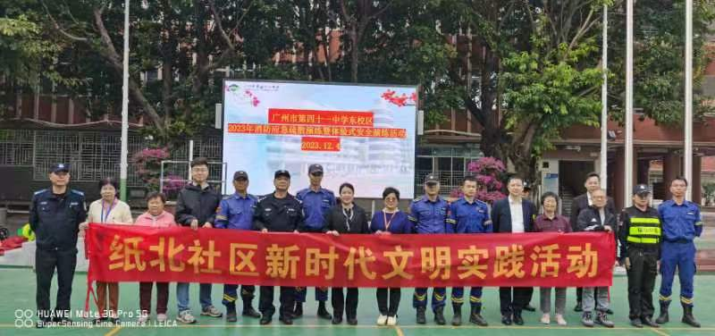

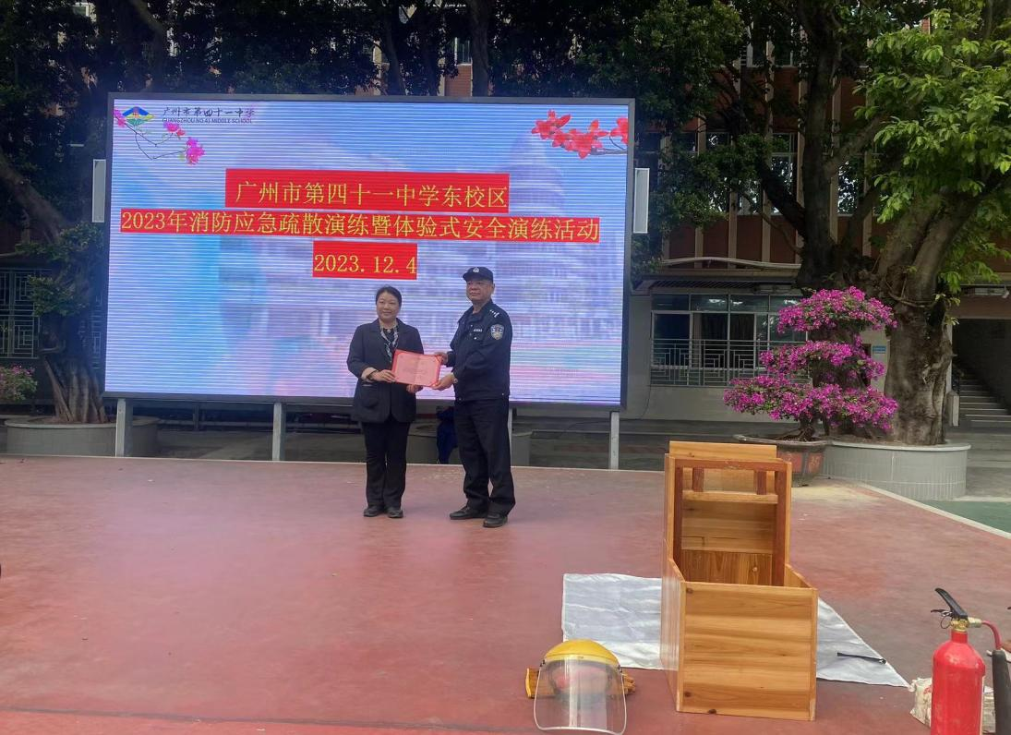

在日常工作中，我司保安队员也兢兢业业履行着职责，对校园的消防设施设备进行定期的排查，对发现的隐患也会及时的报备并进行整改，优异的工作表现也多次受到校方领导的肯定与表扬。

**02 “学练赛评”——物业安保大比武！**

在消防宣传月期间，我司保安参加项目单位上举办的物业知识技能大赛。保安部共六只队伍参加了本次竞赛角逐，最终我司朱振难和肖捷政获得技能比赛二等奖。

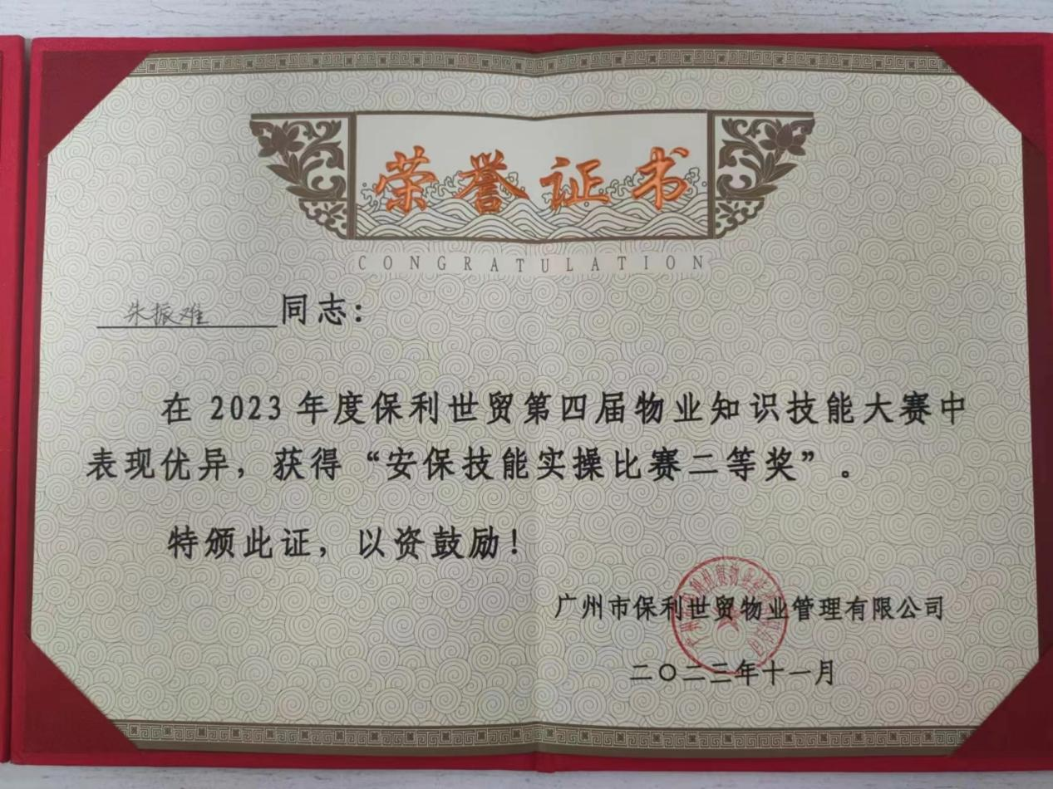

本次竞赛以保安消防为重点，组织全员开展了物业消防安全知识专题培训，练本领、强实操，以“学练赛评”为一体，考核保安队伍的现场应急处置能力，提升物业安保人员的专业化技能水平。

在竞赛现场先后开展了隐患排查、模拟报警、应急救护、灭火、两带一枪等比武内容，而我司参赛地队员们也发挥着“比学赶超”的精神，严守赛纪，全神贯注地参与到此次竞赛中，他们对于消防技能运用娴熟，对于突发事件的处置果断规范，展示着一线队员过硬的专业素养和严明的工作纪律，也展现了我司安保团结、积极的团队精神。

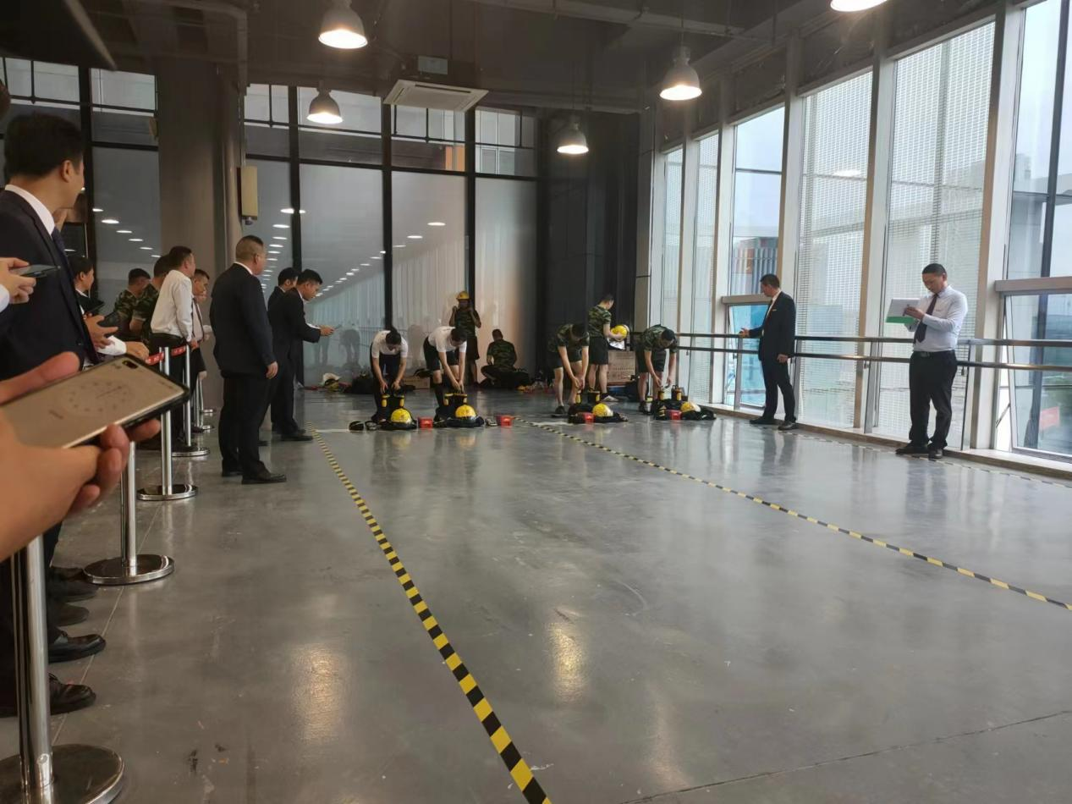

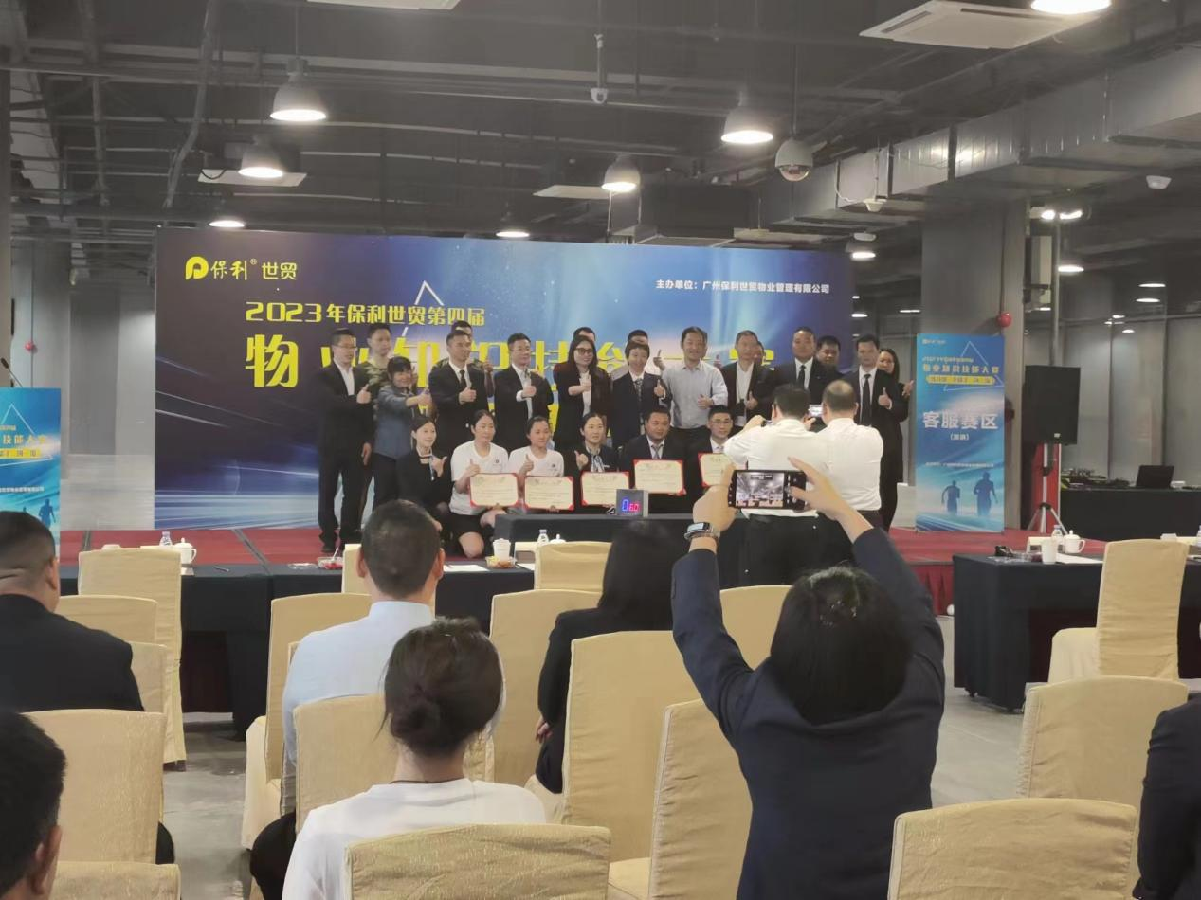

消防安全无小事，时时刻刻需留心。一次次消防演练在检验安保人员临场应急、组织协调等专业素养的同时，也贯彻落实了集团关于“安全生产月”系列的工作部署，推进了企业安全文化建设和平安社会的构建。集团将始终牢记消防宣传月的主题思想，常抓不懈，持续开展消防安全工作，将学习培训融入到日常训练中，不断夯实队员的各项专业技能，切实做到未雨绸缪细谋划，护好灯火千万家。